主 催 南砺市スポーツ少年団本部

期 日 平成２５年２月１７日（日）
場 所 福光体育館

時 間 午前９時００分（受付８時３０分～）
参加料 無料

後 援 北日本新聞社、となみ衛星通信テレビ
表 彰 クラス別、種目別男女(綱引のみ混合)にチャンピオンを決め、表彰します。
※お楽しみ抽選会・参加賞もあります。
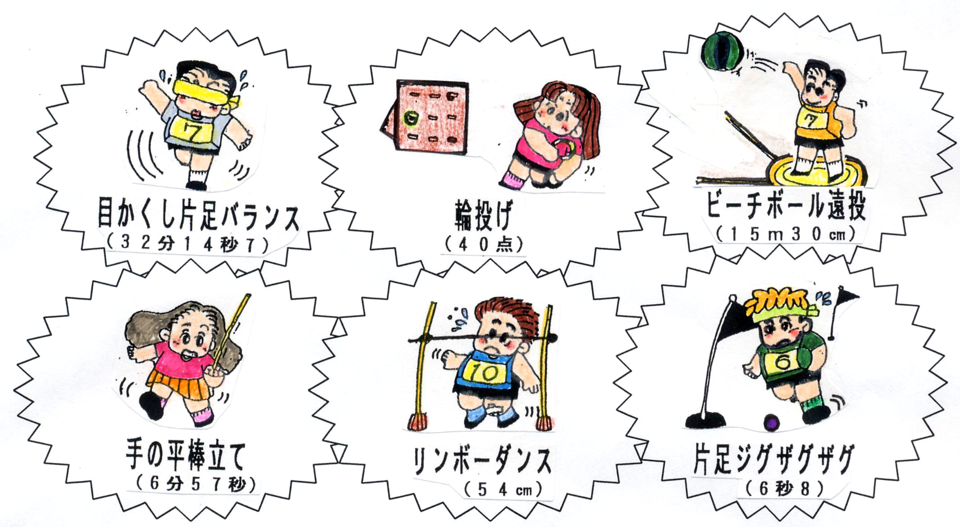
ク ラ ス 低学年の部(３年生以下)、高学年の部(４年生以上) 綱引は混合可
種 目 ８種目

競技方法①目かくしして片足で立っている時間を競う。②旗を片足でジグザグに通り抜ける時間を競う。
③手のひらの棒が落ちるまでの時間を競う。 ④輪が入った得点を競う。
⑤ビーチボールを投げた距離を競う。 ⑥コインの回っている時間を競う。
⑦空き缶を積み上げた個数を競う。 ⑧インドア綱引。

持 参 品 内履きズックを持ってきてください。
申込方法 参加希望者は、２月６日（水）までに下記申込書を各団の指導者又は各支部事務局へ申込んでください。(綱引は団体で申込んでください。)
問 合 先 南砺市スポーツ少年団本部（℡ 0763-22-2299 FAX 0763-22-2259）
……………………………………キ……リ……ト……リ………………………………………
平成２４年度南砺市スポーツ少年団交流会 ジュニア王選手権大会参加申込書
団 名 | スポーツ少年団 | 性 別 | 男 ・ 女
氏 名 |  | 学 年 | 小学校 年 組

